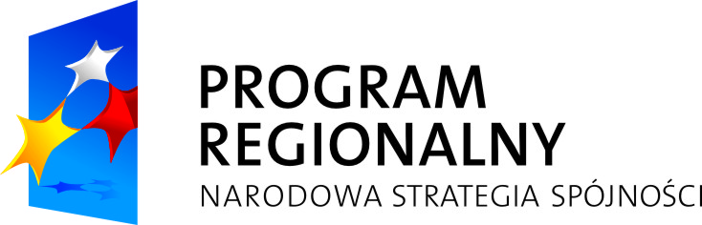  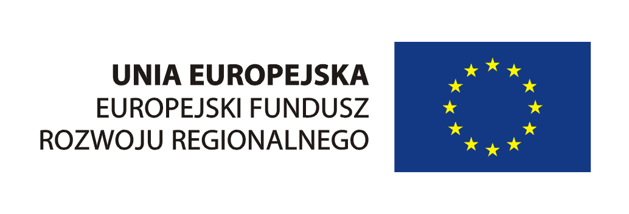 | 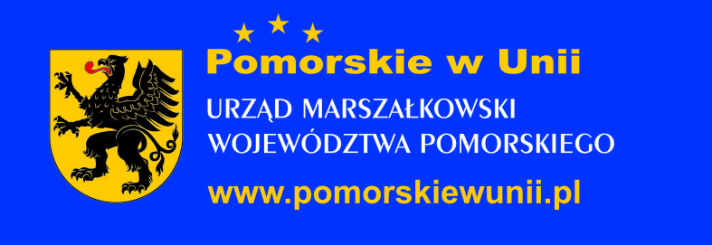

Załącznik nr 12 do Przewodnika beneficjenta RPO WP 2007 - 2013

Wytyczne dotyczące promocji
projektów UE dla beneficjentów Regionalnego Programu Operacyjnego dla Województwa Pomorskiego
na lata 2007-2013

Gdańsk
styczeń 2011 r.

Załącznik nr 12 Przewodnika Beneficjenta RPO WP 2007-2013 jest rozszerzeniem rozdziału 12. Określa on szczegółowe zasady promocji projektów realizowanych w ramach Regionalnego Programu Operacyjnego Województwa Pomorskiego na lata 2007-2013.

1. Podstawy prawne

Zasady prowadzenia działań informacyjno-promocyjnych regulują przepisy wspólnotowe.
W okresie programowania 2007-2013 podstawowe zapisy dotyczące informacji i promocji są zawarte w Rozporządzeniu Rady (WE) nr 1083/2006 z dnia 11 lipca 2006 r. ustanawiającym przepisy ogólne dotyczące Europejskiego Funduszu Rozwoju Regionalnego, Europejskiego Funduszu Społecznego oraz Funduszu Spójności i uchylającym rozporządzenie (WE) nr 1260/1999 oraz w Rozporządzeniu Komisji (
E) nr 1828/2006 z dnia 8 grudnia 2006 roku ustanawiającym szczegółowe zasady wykonania rozporządzenia Rady (WE) 1083/2006 ustanawiającym przepisy ogólne dotyczące Europejskiego Funduszu Rozwoju Regionalnego, Europejskiego Funduszu Społecznego oraz Funduszu Spójności oraz rozporządzenia (WE) 1080/2006 Parlamentu Europejskiego i Rady w sprawie Europejskiego Funduszu Rozwoju Regionalnego.
Pierwszy z tych aktów prawnych określa obowiązki Instytucji Zarządzającej Regionalnym Programem Operacyjnym (IZ RPO WP) w zakresie prowadzenia działań informacyjno-promocyjnych. Z punktu widzenia beneficjenta ważniejszy jest ten drugi, bowiem art. 8 i 9 tego rozporządzenia wskazują na podstawowe obowiązki wynikające z faktu współfinansowania projektów ze środków funduszy strukturalnych i z Funduszu Spójności. To absolutne minimum działań informacyjno-promocyjnych, jakie musi zostać zaplanowane
i zrealizowane w ramach projektu, aby spełnić wymogi Unii Europejskiej w tym zakresie.

2. Instrumenty informacji i promocji

2.1. W którym momencie należy rozpocząć działania informacyjne i promocyjne?

Beneficjent zobowiązuje się do promowania realizowanego projektu w chwili podpisania umowy o jego dofinansowanie. Od tego dnia beneficjenta zaczynają obowiązywać zasady prowadzenia działań informacyjnych i promocyjnych opisane w niniejszych wytycznych.

2.2. Od czego zależy wielkość tablic informacyjnych oraz pamiątkowych?

Beneficjent zobowiązany jest do umieszczenia tablicy zarówno informującej, jak
i pamiątkowej na terenie realizowanego projektu w widocznym miejscu. Rozmiar tablic jest zróżnicowany w zależności od całkowitego wkładu publicznego do projektu.

2.3. Jak obliczyć całkowity wkład publiczny do projektu?

Całkowity wkład publiczny to suma krajowych i wspólnotowych środków publicznych zaangażowanych w realizację projektu. Aby określić, czy wartość wkładu publicznego do projektu wynosi co najmniej 500 000,00 EUR należy przeliczyć tę wartość na walutę euro. Do tego celu należy zastosować kurs wymiany EUR/PLN, publikowany przez Europejski Bank Centralny (EBC) z przedostatniego dnia pracy Komisji Europejskiej w miesiącu poprzedzającym miesiąc podpisania umowy o dofinansowanie projektu. Aktualne kursy wymiany EBC dostępne są pod adresem:
http://ec.europa.eu/budget/inforeuro/index.cfm?fuseaction=home&Language=en

2.4. Tablice informacyjne

Informują o zakresie realizowanego projektu i wsparciu ze strony Unii Europejskiej ze środków Europejskiego Funduszu Rozwoju Regionalnego. Tablice informacyjne powinny zostać umieszczone w miejscu realizacji projektu w momencie rozpoczęcia realizacji projektu. Pod pojęciem rozpoczęcia realizacji projektu rozumie się podjęcie pierwszych prac budowlanych i/lub dostaw. W przypadku, gdy termin rzeczowego rozpoczęcia realizacji projektu jest wcześniejszy niż dzień podpisania umowy o dofinansowanie projektu, beneficjent zobowiązany jest do jej zamieszczenia niezwłocznie po podpisaniu umowy.

Liczba tablic informacyjnych, jakie beneficjent musi umieścić w miejscu realizacji projektu zależy od ilości miejsc, w których prowadzone są roboty infrastrukturalne lub budowlane
i wartości wkładu publicznego do tych robót. Tablice informacyjne powinny zostać umieszczone w każdym miejscu realizacji projektu, gdzie prowadzone są indywidualne roboty infrastrukturalne lub budowlane i dodatkowo do których wartość wkładu publicznego wynosi co najmniej 500 000,00 EUR.

Ważne, aby tablica informacyjna była umieszczona w widocznym miejscu.

W przypadku projektów polegających na zakupie środków trwałych umieszczenie tablicy informacyjnej nie jest obowiązkowe.

2.4.1. Tablica informacyjna – musi być umieszczona w miejscu realizacji projektu infrastrukturalnego, którego całkowity wkład publiczny wynosi co najmniej 500 000,00 EUR.

Wielkość stosowanej tablicy powinna być dostosowana do skali przedsięwzięcia, jednak wymiary nie mogą być mniejsze niż 1,5 m x 2 m.

Na tablicy informacyjnej należy zamieścić:

1) u góry emblemat Unii Europejskiej, logo Narodowej Strategii Spójności oraz logo „Pomorskie w Unii”,
2) w konfiguracji z innymi znakami, logo Narodowej Strategii Spójności należy umieszczać zawsze z lewej strony, emblemat Unii Europejskiej wraz ze słownym odniesieniem do Unii Europejskiej oraz Europejskiego Funduszu Rozwoju Regionalnego z prawej strony, natomiast logo „Pomorskie w Unii” powinno znaleźć się w przestrzeni pomiędzy wymienionymi znakami,
3) u dołu tablicy tekst: „Projekt finansowany w ramach Regionalnego Programu Operacyjnego dla Województwa Pomorskiego na lata 2007 – 2013”,
4) tytuł projektu,
5) nazwę beneficjenta.

W polu wyznaczonym jako miejsce na inne logotypy można umieszczać logo beneficjenta
i partnerów projektu wymienionych w umowie o dofinansowanie, przy czym ich rozmiary nie mogą być większe niż logotypów zamieszczonych u góry tablicy. Zabronione jest umieszczanie na tablicy informacyjnej logo wykonawców prywatnych, którzy wykonują działania w ramach projektu, ale nie są jego beneficjentami.

Jeżeli beneficjent i partnerzy projektu nie planują umieścić własnego logo na tablicy, tekst znajdujący się u dołu powinien być wyśrodkowany i zająć całą wyznaczoną powierzchnię.

Nie należy stosować agresywnych kolorów tła do tablic (np. koloru czerwonego, zielonego, pomarańczowego), a rozmiar czcionki powinien pozwalać na bezproblemowe odczytanie zamieszczonych informacji.

Wzór

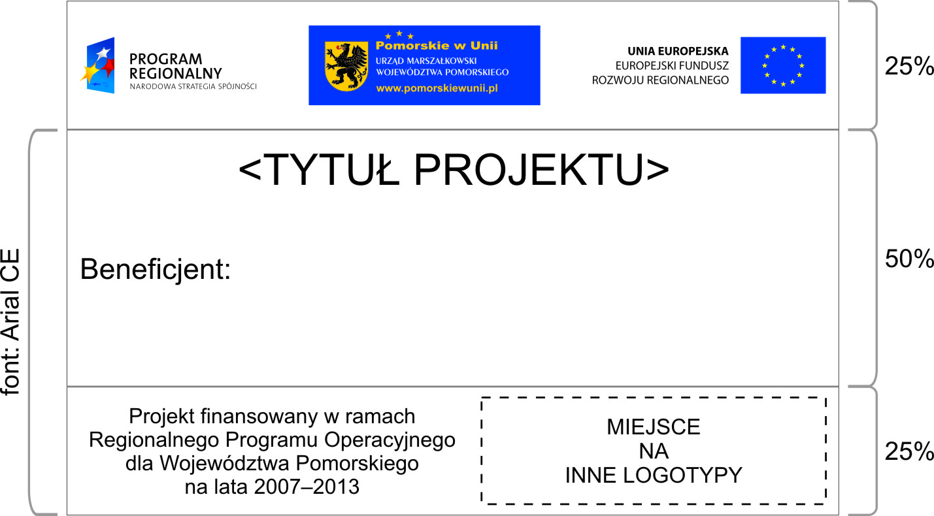

W przypadku projektu infrastrukturalnego, którego całkowity wkład publiczny wynosi mniej niż 500 000,00 EUR, tj. np. budowa/przebudowa drogi, budynku, sieci kanalizacji itp. układ tablicy powinien spełniać warunki opisane jak we wzorze powyżej i zawierać wszystkie wymagane elementy. Wymiary tablicy mogą być mniejsze, ale powinny wynosić minimum 90 cm x 110 cm.

2.4.2. Tabliczka informacyjna – stosuje się w przypadku małych inwestycji infrastrukturalnych, tj. np. budowy placu zabaw czy remontów lub modernizacji małych obiektów.

Układ tabliczki powinien spełniać warunki opisane dla Wzoru 1 i zawierać wszystkie wymagane elementy. Minimalne wymiary tabliczki powinny wynosić 30 cm x 50 cm.

2.4.3. Plakietka/naklejka informacyjna – stosuje się dla oznakowania środków trwałych
o niewielkich rozmiarach takich jak maszyny, urządzenia oraz sprzęt i wyposażenie zakupione dzięki wsparciu otrzymanemu w ramach RPO WP.

Minimalny rozmiar plakietki powinien mieć wymiary 5 cm x 10 cm. Jeżeli niemożliwe lub niezasadne byłoby umieszczenie plakietki o takich rozmiarach dopuszcza się zmniejszenie jej rozmiaru, jednak zgodę w tej sprawie musi wcześniej wyrazić IZ RPO WP.

Układ plakietki powinien zawierać:

1) emblemat Unii Europejskiej, logo Narodowej Strategii Spójności oraz logo „Pomorskie
w Unii”,
2) w konfiguracji z innymi znakami, logo Narodowej Strategii Spójności należy umieszczać zawsze z lewej strony, emblemat Unii Europejskiej wraz ze słownym odniesieniem do Unii Europejskiej oraz Europejskiego Funduszu Rozwoju Regionalnego z prawej strony, natomiast logo „Pomorskie w Unii” powinno znaleźć się w przestrzeni pomiędzy wymienionym znakami,
3) na środku tabliczki należy umieścić tekst „Projekt (ewentualnie zakup, sprzęt itp.) finansowany w ramach Regionalnego Programu Operacyjnego dla Województwa Pomorskiego na lata 2007 – 2013”.

Wzór

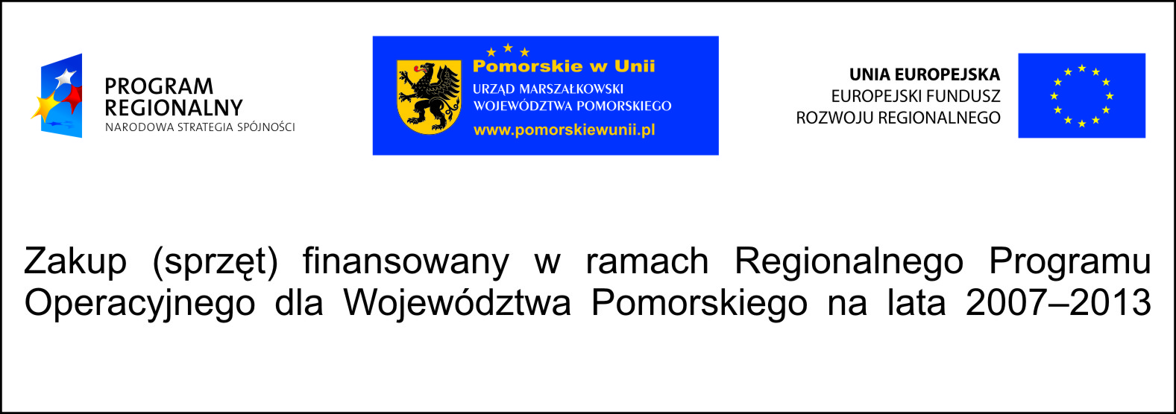

2.5. Tablice pamiątkowe

Tablice i tabliczki informacyjne powinny zostać zastąpione tablicą pamiątkową w momencie rzeczowego zakończenia realizacji inwestycji, nie później niż 6 miesięcy po zakończeniu projektu.

Celem stałych tablic pamiątkowych jest pozostawienie trwałej informacji o wsparciu inwestycji ze środków unijnych. Powinna pozostać widoczna przynajmniej tak długo, jak długo współfinansowany projekt służy celom programu. Dlatego ważne jest, aby tablice pamiątkowe były wykonane z materiałów trwałych, tj. odpornych na warunki atmosferyczne, dzięki czemu zapewniona zostanie czytelność informacji oraz wysoki poziom estetyczny tablicy, co najmniej przez kilka lat.

Tablica nie powinna być mniejsza niż 70 cm x 90 cm.

Podobnie jak w przypadku tablic informacyjnych, w tablicach pamiątkowych nie należy stosować agresywnych kolorów tła do tablic (np. koloru czerwonego, zielonego, pomarańczowego), a rozmiar czcionki powinien pozwalać na bezproblemowe odczytanie zamieszczonych informacji.

W polu wyznaczonym jako miejsce na inne logotypy można umieszczać logo beneficjenta
i partnerów projektu wymienionych w umowie o dofinansowanie, przy czym ich rozmiary nie mogą być większe niż logotypów zamieszczonych u góry tablicy. Zabronione jest umieszczanie na tablicy informacyjnej logo wykonawców prywatnych, którzy wykonują działania w ramach projektu, ale nie są jego beneficjentami.

Tablica pamiątkowa musi zawierać:

1) u góry emblemat Unii Europejskiej, logo Narodowej Strategii Spójności oraz logo „Pomorskie w Unii”,
2) w konfiguracji z innymi znakami, logo Narodowej Strategii Spójności należy umieszczać zawsze z lewej strony, emblemat Unii Europejskiej wraz ze słownym odniesieniem do Unii Europejskiej oraz Europejskiego Funduszu Rozwoju Regionalnego z prawej strony, natomiast logo „Pomorskie w Unii” powinno znaleźć się w przestrzeni pomiędzy wymienionymi znakami,
3) u dołu tablicy tekst: „Projekt finansowany w ramach Regionalnego Programu Operacyjnego dla Województwa Pomorskiego na lata 2007 – 2013”,
4) tytuł projektu,
5) nazwę beneficjenta,
6) całkowitą wartość projektu (opcjonalnie),
7) kwotę dofinansowania z Unii Europejskiej (opcjonalnie),
8) kwotę dofinansowania ze środków własnych beneficjenta (opcjonalnie).

W przypadku inwestycji infrastrukturalnych, gdzie ze względów technicznych, względów bezpieczeństwa lub względów estetycznych niemożliwe jest zastosowanie wymiarów 70 cm
x 90 cm dopuszcza się zmniejszenie rozmiaru tablicy pamiątkowej - minimalny rozmiar to
30 cm x 40 cm.

Stosowanie tablic pamiątkowych i informacyjnych:

- w przypadku projektów polegających na budowie nowych odcinków dróg, rozbudowie lub modernizacji, wzmocnienia nawierzchni itp. istniejących już ciągów drogowych, tablice powinny być zamontowane na początku i na końcu drogi, przy czym dopuszcza się zamontowanie jednej tablicy dwustronnej,
- w przypadku projektów polegających na budowie, remoncie czy modernizacji całych budynków, tablice powinny być umieszczone na zewnątrz budynku – zaleca się zamieszczenie tablicy przy głównym wejściu do budynku,
- w przypadku projektów polegających na remoncie czy modernizacji niektórych pomieszczeń lub części obiektu, tablice powinny znaleźć się w części, której dotyczył projekt oraz opcjonalnie przy głównym wejściu do budynku,
- w przypadku projektów rozproszonych i realizowanych na terenie kilku gmin, tablice powinny znaleźć się w każdej gminie realizującej projekt,
- w przypadku projektów polegających na zakupie taboru czy innego tego typu sprzętu ruchomego należy zamieścić na nim wymagane elementy promocyjne w formie np. plakietki oraz opcjonalnie przed siedzibą beneficjenta,
- w przypadku, gdy miejsce realizacji projektu nie jest dostępne dla ogółu społeczeństwa i tablica pamiątkowa czy informacyjna nie będzie spełniać swojej roli dopuszcza się umieszczenie tablicy w siedzibie beneficjenta i/lub w miejscu, które umożliwi dostęp do jak największej liczby osób.

Czego nie wolno robić?

- stosować innych kolorów i czcionek niż wskazane w niniejszych wytycznych,
- zniekształcać proporcji znaków poprzez ściąganie, rozciąganie i pochylanie,
- zmieniać kolejności logotypów,
- używać skrótów UE, EFRR, RPO WP, gdyż nie są one powszechnie znane.

O czym należy pamiętać?

- zamieszczane na materiałach logotypy powinny mieć te same wersje kolorystyczne: kolorowe albo monochromatyczne,
- zaleca się sporządzanie dokumentacji zdjęciowej lub filmowej z poszczególnych etapów realizacji projektu,
- prawidłowe wykonanie działań informacyjnych i promocyjnych będzie przedmiotem kontroli ze strony IZ RPO WP.

3. Narzędzia informacyjno-promocyjne przy szkoleniach specjalistycznych organizowanych jako składowa projektu.

3.1. Plakaty

Należy rozmieścić w pomieszczeniu, w którym odbywa się szkolenie.

Na plakatach należy umieścić:
1) u góry emblemat Unii Europejskiej, logo Narodowej Strategii Spójności oraz logo „Pomorskie w Unii”,
2) w konfiguracji z innymi znakami, logo Narodowej Strategii Spójności należy umieszczać zawsze z lewej strony, emblemat Unii Europejskiej wraz ze słownym odniesieniem do Unii Europejskiej oraz Europejskiego Funduszu Rozwoju Regionalnego z prawej strony, natomiast logo „Pomorskie w Unii” powinno znaleźć się w przestrzeni pomiędzy wymienionymi znakami,
3) tekst „Projekt finansowany w ramach Regionalnego Programu Operacyjnego dla Województwa Pomorskiego na lata 2007 – 2013”.

Przykładowy wzór plakatu

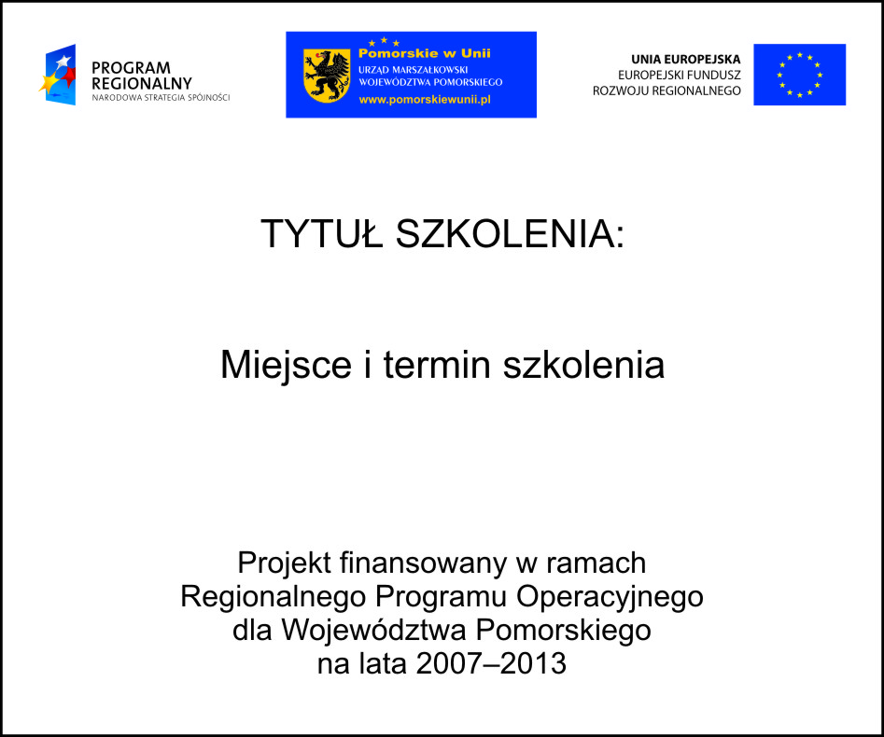

3.2. Certyfikaty
Należy wręczyć uczestnikom po zakończeniu szkolenia.

Na certyfikatach należy zamieścić:
1) u góry emblemat Unii Europejskiej, logo Narodowej Strategii Spójności oraz logo „Pomorskie w Unii”,
2) w konfiguracji z innymi znakami, logo Narodowej Strategii Spójności należy umieszczać zawsze z lewej strony, emblemat Unii Europejskiej wraz ze słownym odniesieniem do Unii Europejskiej oraz Europejskiego Funduszu Rozwoju Regionalnego z prawej strony, natomiast logo „Pomorskie w Unii” powinno znaleźć się w przestrzeni pomiędzy wymienionymi znakami,
3) tekst „Projekt finansowany w ramach Regionalnego Programu Operacyjnego dla Województwa Pomorskiego na lata 2007 – 2013”.

Przykładowy wzór certyfikatu

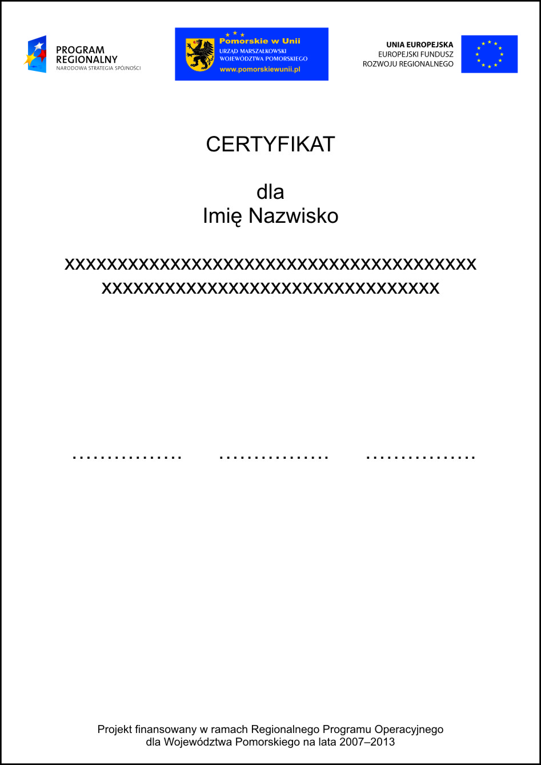

3.3. Publikacje i narzędzia komunikacji audiowizualnej

Wszystkie publikacje i narzędzia komunikacji audiowizualnej powinny zawierać na stronie tytułowej lub wprowadzającej:

1) u góry emblemat Unii Europejskiej, logo Narodowej Strategii Spójności oraz logo „Pomorskie w Unii”,
2) w konfiguracji z innymi znakami, logo Narodowej Strategii Spójności należy umieszczać zawsze z lewej strony, emblemat Unii Europejskiej wraz ze słownym odniesieniem do Unii Europejskiej oraz Europejskiego Funduszu Rozwoju Regionalnego z prawej strony, natomiast logo „Pomorskie w Unii” powinno znaleźć się w przestrzeni pomiędzy wymienionymi znakami,
3) tekst „Projekt finansowany w ramach Regionalnego Programu Operacyjnego dla Województwa Pomorskiego na lata 2007 – 2013”.

3.4. Inne przedsięwzięcia promocyjne i informacyjne
Oznakowanie materiałów promocyjnych

Należy mieć na uwadze, że drobne materiały promocyjne i informacyjne (tzw. gadżety) powinny być ściśle związane z przedmiotem projektu oraz powinny przekazywać informacje na temat celów, jakie zostaną osiągnięte poprzez realizację tego projektu. Materiały informacyjne i promocyjne wykonane w ramach realizacji projektu powinny bowiem nieść za sobą przede wszystkim wartość komunikacyjną a nie upominkową. Dlatego też szczegółowy katalog materiałów promocyjnych zaplanowanych w ramach realizowanego projektu wymaga wcześniejszej akceptacji IZ RPO WP.

Wszystkie materiały promocyjne powinny zawierać:
1) emblemat Unii Europejskiej, logo Narodowej Strategii Spójności oraz logo „Pomorskie w Unii”,
2) w konfiguracji z innymi znakami, logo Narodowej Strategii Spójności należy umieszczać zawsze z lewej strony, emblemat Unii Europejskiej wraz ze słownym odniesieniem do Unii Europejskiej oraz Europejskiego Funduszu Rozwoju Regionalnego z prawej strony, natomiast logo „Pomorskie w Unii” powinno znaleźć się w przestrzeni pomiędzy wymienionymi znakami,
3) tekst „Projekt finansowany w ramach Regionalnego Programu Operacyjnego dla Województwa Pomorskiego na lata 2007 – 2013”.

W przypadku małych materiałów promocyjnych, powinny się na nich znaleźć co najmniej:
1) logo Narodowej Strategii Spójności,
2) logo „Pomorskie w Unii”,
3) emblemat Unii Europejskiej wraz ze słownym odniesieniem słownym do Unii Europejskiej i Europejskiego Funduszu Rozwoju Regionalnego (w bardzo wyjątkowych sytuacjach, gdy techniki wykonania nie pozwalają na umieszczenie wszystkich elementów, słowne odniesienie do Europejskiego Funduszu Rozwoju Regionalnego oraz logo „Pomorskie
w Unii” nie jest obowiązkowe).

3.5. Dokumenty

Wszystkie materiały informacyjne i promocyjne, ale także dokumenty stosowane podczas realizacji projektu muszą zawierać minimum:

1) emblemat Unii Europejskiej, logo Narodowej Strategii Spójności oraz logo „Pomorskie w Unii”,
2) w konfiguracji z innymi znakami, logo Narodowej Strategii Spójności należy umieszczać zawsze z lewej strony, emblemat Unii Europejskiej wraz ze słownym odniesieniem do Unii Europejskiej oraz Europejskiego Funduszu Rozwoju Regionalnego z prawej strony, natomiast logo „Pomorskie w Unii” powinno znaleźć się w przestrzeni pomiędzy wymienionymi znakami,
3) tekst „Projekt finansowany w ramach Regionalnego Programu Operacyjnego dla Województwa Pomorskiego na lata 2007 – 2013”.

Powyższe wymagania powinny być stosowane w szczególności do:
- korespondencji prowadzonej w sprawach projektu z wykonawcami projektów, instytucjami zaangażowanymi we wdrażanie RPO WP;
- umów z wykonawcami oraz dokumentacji przetargowej;
- umów z pracownikami zatrudnionymi w ramach projektu lub opisów stanowisk takich pracowników;
- ogłoszeń o wyborze wykonawcy, naborze personelu, czy uczestników w ramach projektów szkoleniowych;
- materiałów konferencyjnych, szkoleniowych, materiałów multimedialnych, broszur i ulotek;

materiałów prasowych;
- stron internetowych zawierających informacje o projekcie realizowanym w ramach RPO WP;
- oznaczania różnego rodzaju urządzeń i sprzętów np. komputerowych zakupywanych
w ramach projektu;
- wszystkich pozostałych instrumentów stosowanych przy realizacji projektu, dla których nie określono specyficznych wymagań w poniższych wytycznych.

Należy pamiętać, aby zamieszczane na ww. dokumentach wymagane przez IZ RPO WP logotypy zawierały te same wersje kolorystyczne: kolorowe albo monochromatyczne. Warto również pamiętać, że dokument opatrzony kolorowymi logotypami w wydruku czarno-białym nie będzie odpowiadał wymogom promocji określonym w Rozporządzeniu Komisji (WE) nr 1828/2006. Dotyczy to również sytuacji, w której dokumenty są powielane. W związku
z powyższym zaleca się, aby np. w korespondencji prowadzonej w sprawach projektu
z wykonawcami projektów czy z instytucjami zaangażowanymi we wdrażanie RPO stosować logotypy w wersji monochromatycznej.

Logotypy w obu wersjach oraz listowniki do pobrania dostępne są na stronie internetowej: www.dpr.woj-pomorskie.pl, w zakładce „RPO WP”/ „Promocja projektów”.

3.6. Kontakt

Poprawność prowadzonych działań informacyjno-promocyjnych można skonsultować pod adresem:
Referat Koordynacji RPO WP
Departament Programów Regionalnych
Urząd Marszałkowski Województwa Pomorskiego w Gdańsku
Edyta Rotta – Klajnert , tel. +48 58 32 68 184, e-mail: e.rotta@woj-pomorskie.pl
Małgorzata Mroczkowska, tel. +48 58 32 68 175, e-mail: m.mroczkowska@woj-pomorskie.pl

4. Wymagania odnośnie znaków graficznych

4.1. Emblemat Unii Europejskiej

Na wszystkich materiałach informacyjnych i promocyjnych związanych z realizacją projektów współfinansowanych ze środków unijnych należy zamieścić emblemat Unii Europejskiej wraz z podpisem Unia Europejska oraz Europejski Fundusz Rozwoju Regionalnego.

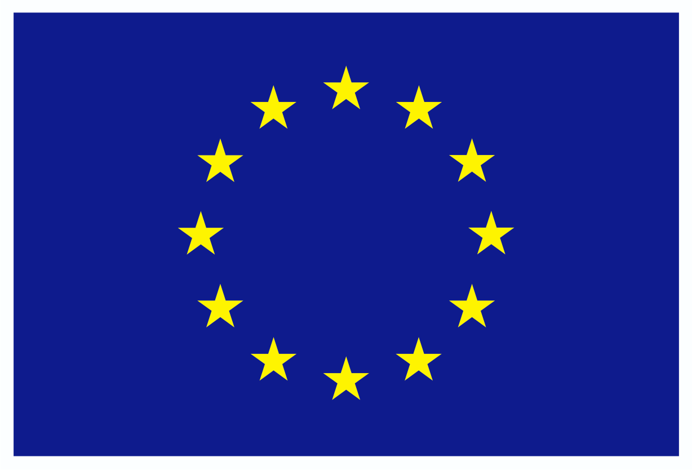
FLAGA UNII EUROPEJSKIEJ

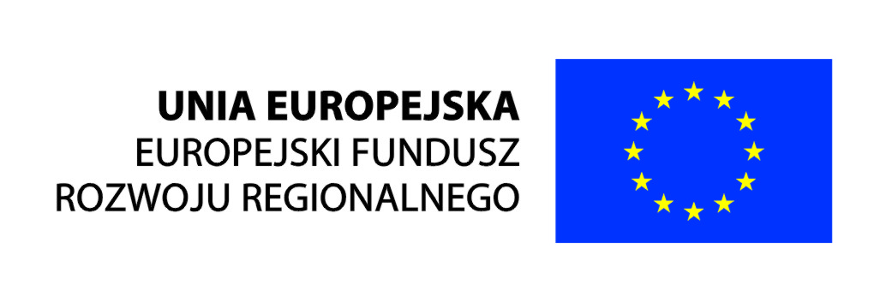

Opis geometryczny

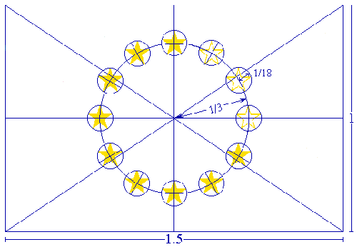
Emblemat jest w formie niebieskiej prostokątnej flagi, której szerokość stanowi półtorej długości wysokości. Dwanaście złotych gwiazd rozmieszczonych w równych odstępach tworzy niewidzialny okrąg, którego środek jest punktem przecięcia się przekątnych prostokąta. Promień okręgu wynosi jedną trzecią wysokości flagi. Każda z gwiazd posiada pięć ramion położonych na obwodzie niewidzialnego okręgu, którego promień równy jest jednej osiemnastej wysokości flagi. Wszystkie gwiazdy ustawione są w pozycji pionowej – co oznaczy, że jedno ramię skierowane jest pionowo do góry, a dwa leżą na poziomej linii, prostopadłej do drzewca flagi. Gwiazdy rozmieszczone są na okręgu tak, jak godziny na tarczy zegara. Ich liczba pozostaje niezmienna.

Przepisowe kolory:
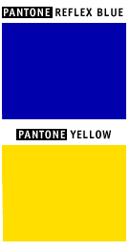
NIEBIESKI ODBITY PANTONE (PANTONE REFLEX BLUE) jest kolorem powierzchni prostokąta
PANTONE (PANTONE YELLOW) jest kolorem gwiazd.

Reprodukcja jednobarwna

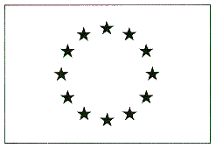
Jeżeli jedynym dostępnym kolorem jest czarny, prostokąt powinien posiadać czarną obwódkę, natomiast gwiazdy powinny być czarne na białym tle.

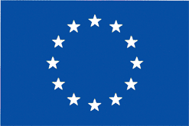
W sytuacji, gdy jedynym dostępnym kolorem jest niebieski (oczywiście musi to być odbity niebieski/Reflex Blue), tło powinno być wydrukowane w maksymalnym nasyceniu tym kolorem, z pozostawionymi na tym tle białymi gwiazdami.

Reprodukcja na kolorowym tle

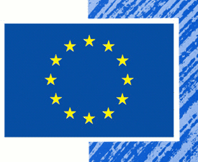
Reprodukcji emblematu najlepiej dokonywać na białym tle. Należy unikać tła wielokolorowego, w szczególności jeżeli nie komponuje się ono z kolorem niebieskim. Jeśli jest się zmuszonym do dokonania reprodukcji na kolorowym tle, należy najpierw umieścić wokół prostokąta biały pasek o szerokości równej 1/25 wysokości tego prostokąta.

Przykłady błędnych reprodukcji

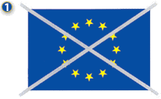
Emblemat jest odwrócony do góry nogami.

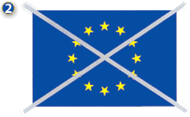
Gwiazdy nie są ustawione w pozycji pionowej.

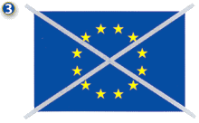
Gwiazdy są niewłaściwie rozmieszczone
w okręgu: powinny być ustawione tak jak godziny na tarczy zegara.

Podręcznik graficzny emblematu Unii Europejskiej dostępny jest na stronie internetowej:
http://europa.eu/abc/symbols/emblem/graphics1_pl.htm

4.2. Logo Narodowej Strategii Spójności – Program Regionalny.

Na wszystkich materiałach informacyjnych i promocyjnych związanych z realizacja projektów współfinansowanych ze środków unijnych należy zamieścić logo Narodowej Strategii Spójności.

Znak graficzny jest zbudowany z układu połączonych gwiazd na tle trapezu. Symbolika gwiazd nawiązuje do flagi Unii Europejskiej poprzez kolor jednej z gwiazd, jak również niebieski kolor tła. Nawiązuje również do symboliki flagi Polski – kolory pozostałych dwóch gwiazd.
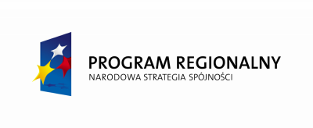
Logo Narodowej Strategii Spójności – Program Regionalny – Znak programu w wersji podstawowej

Logo Narodowej Strategii Spójności – Program Regionalny – Znak programu w wersji uzupełniającej

Logo Narodowej Strategii Spójności – Program Regionalny – Znak programu w wersji uzupełniającej (można stosować jedynie w wyjątkowych sytuacjach)

Logo Narodowej Strategii Spójności – Program Regionalny - Znak programu w wersji monochromatycznej (uzupełniającej)- negatyw

Logo Narodowej Strategii Spójności – Program Regionalny
- Znak programu w wersji monochromatycznej (uzupełniającej)- pozytyw

Wymagania dotyczące powyższego znaku graficznego z logotypem do pobrania są szczegółowo opisane w „Księdze Identyfikacji Wizualnej” dostępnej na stronie internetowej Ministerstwa Rozwoju Regionalnego:
http://www.funduszeeuropejskie.gov.pl/ZPFE/Strony/Dokumenty.aspx

4.3.Logo „Pomorskie w Unii”.

Na wszystkich materiałach informacyjnych i promocyjnych związanych z realizacją projektów współfinansowanych ze środków unijnych należy zamieścić logo regionalne „Pomorskie w Unii”.

Znak graficzny „Pomorskie w Unii” stworzony został jako wizualizacja regionalnego produktu europejskiego. Regionalny produkt europejski stworzony został przez Urząd Marszałkowski Województwa Pomorskiego. Promuje on fundusze europejskie w regionie
i ma wyróżniać województwo pomorskie na tle innych regionów Polski.

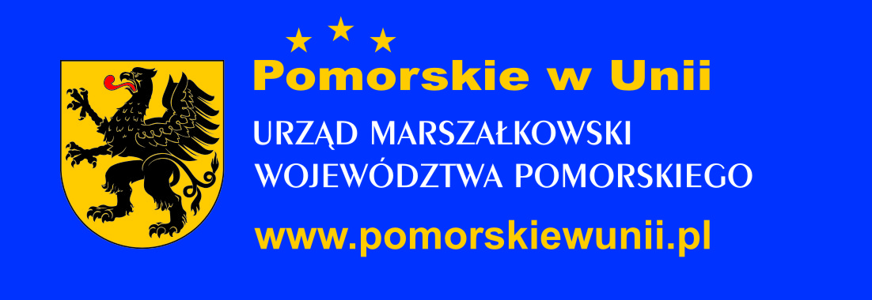


C:100, M:80, Y:0, K:0


C:0, M:0, Y:0, K:100


C:0, M:20, Y:100, K:0


C:0, M:100, Y:100, K:0

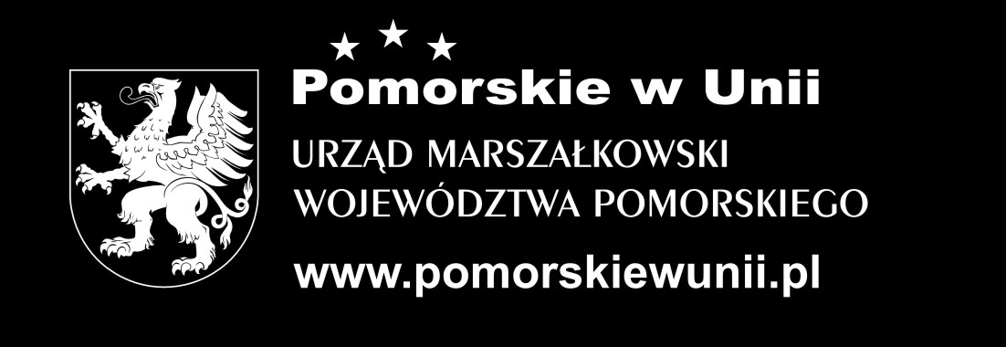

Logo „Pomorskie w Unii” monochrom negatyw
C:0, M:0, Y:0, K:100

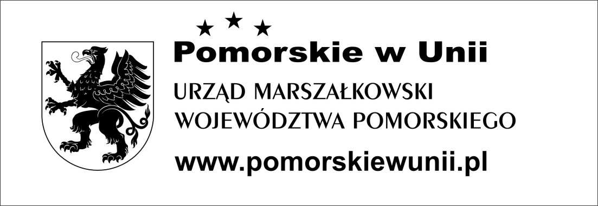
Logo „Pomorskie w Unii” monochrom pozytyw

C:0, M:0, Y:0, K:100

Logo „Pomorskie w Unii” oraz pozostałe znaki potrzebne do prawidłowej promocji projektów znajdują się na stronie internetowej Departamentu Programów Regionalnych, w zakładce „RPO WP”/„Promocja projektów”:
http://dpr.woj-pomorskie.pl/pl/aktualnosci/promocja

Tytuł projektu, umieszczony na tablicy informacyjnej i pamiątkowej powinien stanowić literalne odzwierciedlenie nazwy projektu z umowy o dofinansowanie, nie może on być modyfikowany, streszczany, skracany itp.
Źródło: Portal Unii Europejskiej http://europa.eu/abc/symbols/emblem/graphics1_pl.htm
Źródło: Strategia komunikacji Funduszy Europejskich w Polsce w ramach Narodowej Strategii Spójności na lata 2007-2013
System działań informacyjnych i promocyjnych w zakresie funduszy UE dla Województwa Pomorskiego na lata 2007-2013.

